세상에 대한 담론과 향연 | 보 도 자 료
T 02. 499. 1281~2 F 02. 499. 1283 A 경기도 파주시 회동길 366 E info@bookmoon.co.kr

《트렌드 큐레이팅 아이디어》
비즈니스 패턴을 읽는 기술

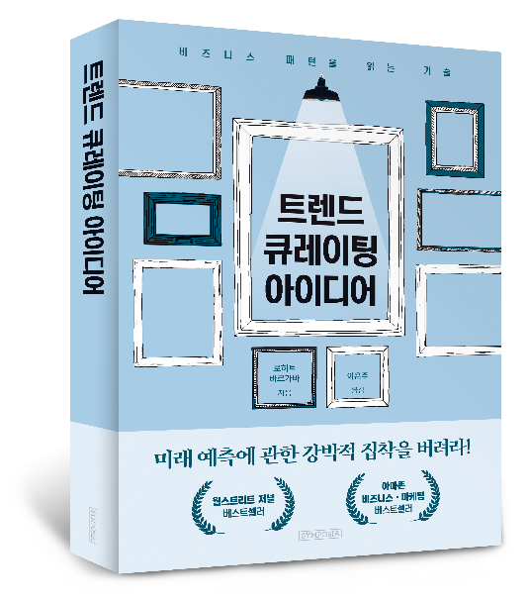
■ 지은이 : 로히트 바르가바
■ 옮긴이 : 이은주
■ 출판사 : 심포지아(문예림)
■ 정 가 : 16,000원
■ 출간일 : 2017. 3. 9.
■ 사이즈 : 152*215mm
■ 페이지 : 352쪽
■ ISBN : 979-11-954456-2-2 (13320)
■ 분 야 : 국내도서 > 경제 경영 > 마케팅/세일즈

◎ 책 소개

이 책은 요즘 나오는 책들이 뻔한 아이디어를 새로운 것인 양 주워섬기는 모습에 환멸을 느낀 결과물이라 해도 과히 틀린 말은 아니다. 자칭 전문가라는 사람들로 가득 찬 요즘 세상에서는 ‘다르게 생각하는 것’이 그 어느 때보다 중요해졌다. 뻔한 트렌드를 믿고 따르기보다는 세상에 떠도는 생각들을 관찰하여 잘 정리(큐레이팅)하는 것이야말로 사람들이 무엇을 왜 구매하는지 혹은 무언가를 왜 믿는지를 이해하는 데 도움이 된다.

지나간 트렌드는 무의미해진다는 것 또한 우리가 오해하고 있는 사실 가운데 하나이다. 트렌드는 새로운 트렌드가 이전 트렌드를 밀어내고 그 자리를 대신하는 식의 ‘신구 트렌드의 교체’라는 차원이 아니라 트렌드의 지속성 차원에서 이해해야 한다. 다시 말해 ‘그 트렌드가 계속해서 탄력을 받으며 추세를 이어나가느냐 그렇지 못하느냐’가 중요한 것이다. 이 책은 단순히 ‘미래 트렌드 목록’이 아니라 다른 사람들이 간과한 트렌드의 패턴과 연관성을 포착하는 데 도움이 되는 새로운 사고의 방법을 제시하고 있다.

트렌드 큐레이팅은 가치 있는 작업이고 또한 누구나 이 방법을 배울 수 있다. 이제 《트렌드 큐레이팅 아이디어》를 통해 너무 뻔한 예측은 피하고 스스로 트렌드를 수집하고 정리하여 활용할 수 있는 방법을 알아보자.

◎ 저자 소개

로히트 바르가바 Rohit Bhargava
로히트 바르가바는 자신을 흥미롭고 새로운 방식으로 아이디어를 수집하고 그러한 아이디어에서 일정한 패턴을 찾아 세상이 어떻게 돌아가는지를 설명하는 ‘트렌드 큐레이터’라고 소개한다. 그는 또한 인플루엔셜 마케팅 그룹의 창시자이며, 대기업의 리더와 사회 지도자들을 더 영향력 있는 사람이 되도록 돕는 전문가이다. TED에서 두 번에 걸쳐 강의한 바 있으며, 27개국 기조연설회에 초청되었고, 〈뉴욕타임스〉 〈하버드 비즈니스 리뷰〉 NPR 등의 대중매체에도 정기적으로 기고하고 있다. 세계적인 광고회사 오길비의 소셜미디어 전략팀 창립 멤버이기도 한 바르가바는 현재 조지타운 대학에서 경영학을 가르치고 있다. 국내에 출간된 저서로는 《호감이 전략을 이긴다》가 있다.

◎ 내용 소개

IDEA ONE
트렌드 큐레이션의 기술
- 시작하며
- 노르웨이의 억만장자 : 트렌드 예측이 거의 무용지물인 이유
- 트렌드 큐레이터의 마음가짐 : 트렌드 큐레이터의 다섯 가지 특성
- 건초 더미에서 바늘 만들기 : 트렌드 큐레이팅의 방법

IDEA TWO
트렌드 리포트 1
- E-mpulse Buying e-충동구매
- Strategic Downgrading 전략적 다운그레이드
- Optimistic Aging 긍정적 에이징
- B2Beyond 비투비언드 마케팅
- Personality Mapping 성격 지도
- Branded Utility 유용성을 입은 브랜드
- Mainstream Multiculturalism 주류가 된 다문화주의
- Earned Consumption 소비할 권리
- Anti-Stereotyping 고정 관념 탈피
- Virtual Empathy 가상현실을 통한 공감
- Data Overflow 자료의 범람
- Heroic Design 디자인 중심
- Insourced Incubation 인소싱 인큐베이션
- Automated Adulthood 자동화된 일상
- Obsessive Productivity 생산성에 대한 집착

IDEA THREE
트렌드 리포트 2
- Everyday Stardom 모두가 스타
- Selfie Confidence 셀피 자신감
- Mass Mindfulness 마음 챙김 명상
- Branded Benevolence 착한 브랜딩
- Reverse Retail 유통의 역발상
- The Reluctant Marketer 소극적 마케터
- Glanceable Content 한눈에 알아볼 수 있는 콘텐츠
- Mood Matching 감정에 기반을 둔 마케팅
- Experimedia 익스페리미디어
- Unperfection 불완전성
- Predictive Protection 예방적 보호
- Engineered Addiction 조작적 중독
- Small Data 스몰데이터
- Disruptive Distribution 유통업계의 지각 변동
- Microconsumption 소단위 소비

IDEA FOUR
트렌드 활용 지침
- 교차 사고 : 트렌드를 활용하는 방법
- 트렌드 파악에 도움이 되는 7대 정보 출처
- 역트렌드 : 트렌드의 이면
- 마치며

부록
ARTICLE 1 브랜드 스토리를 만드는 방법
ARTICLE 2 인도의 운전자가 보여주는 좋은 리더상
INTERVIEW 질의응답

◎ 출판사 리뷰

진정한 트렌드란 변화하는 현재를 관찰하여 그 내용을 큐레이팅한 결과물이다

비즈니스의 미래를 조명한 실용서이자 통찰력이 돋보이는 이론서라는 두 마리 토끼를 모두 잡은 흔치 않은 책이다.
― 찰스 두히그, 《습관의 힘》의 저자

비즈니스 및 경영서 중에는 독자에게 물고기를 던져주는 것에 그치고 마는 책이 아주 많다. 그런데 이 책은 물고기를 안겨주는 것에서 한걸음 더 나아가 각자의 상황에 맞게 그 물고기를 요리하는 방법까지 제시한다.
― 버나뎃 지와, 베스트셀러 작가이자 블로거 및 기조 연설자상 수상자

다른 사람과는 다르게 사물을 보는 자세, 그것이야말로 창의력의 근간이다. 어떤 분야에 종사하든 이 책에서 말하는 접근법을 채택한다면 성공의 열쇠를 거머쥘 수 있다.
― 존 잔쉬, 《덕트 테이프 마케팅》 《덕트 테이프 셀링》의 저자

‘다르게 생각하라’고 권하는 책은 많다. 그러나 실질적으로 그 방법을 말해주는 책은 매우 드물다. 그 드문 책 가운데 하나가 바로 이 책이다. 고객을 설득하든, 팀에게 동기를 부여하든, 아니면 그냥 까다로운 상사의 입맛을 맞추는 것이든 간에 이 책은 이 모든 과업을 성공으로 이끄는 데 도움이 된다. 이미 나는 내 팀원들에게 보여주려고 이 책을 샀다.
― 존 게르지만, 〈뉴욕타임스〉 베스트셀러 작가이자 사회 전략가

디지털 비즈니스의 세계를 저자만큼 제대로 이해하는 사람도 드물다. 나는 아주 오래전부터 내 고객에게 저자의 아이디어를 소개했었다. 패턴을 읽고 글로벌 트렌드를 예측하고 매일 미래학자처럼 생각하는 방법을 배우려는 사람들이라면 반드시 읽어야 할 필독서!
― 게르트 레온하트, 스위스 바젤 출신의 작가이자 기조 연설자

기업의 임원, 마케터, 제품 및 서비스 개발자 등의 ‘필독서’. 다가오는 미래를 형성하는 주요 트렌드에 관해 이해하기 쉽게 풀어낸 흥미롭고 유용한 책이다. 저자는 트렌드 예측을 둘러싼 가당찮은 속설의 허구성을 드러내고, 뻔하지 않은 트렌드를 포착하는 실질적인 방법을 제시한다.
― 로히트 탈워, 세계적인 미래학자이자 패스트퓨처리서치의 최고경영자

